20190727

1、使用matlab例程，默认参数训练约七小时。

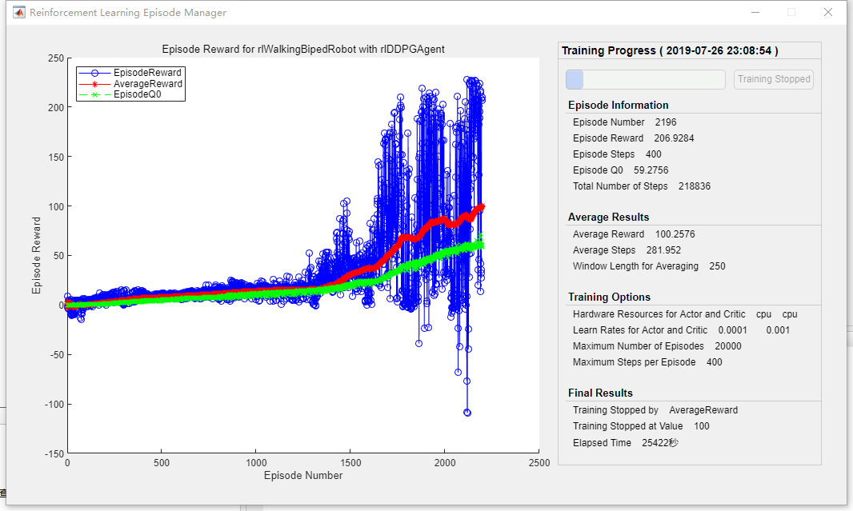

2、保持默认参数，但是去掉各关节角度与速度反馈训练

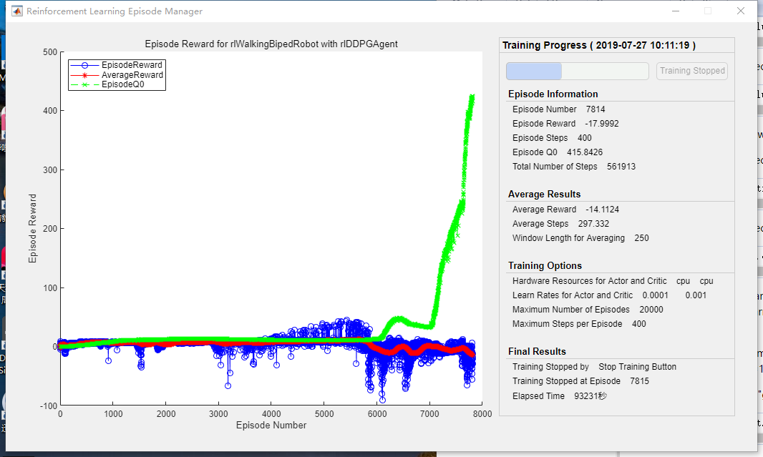

20191125

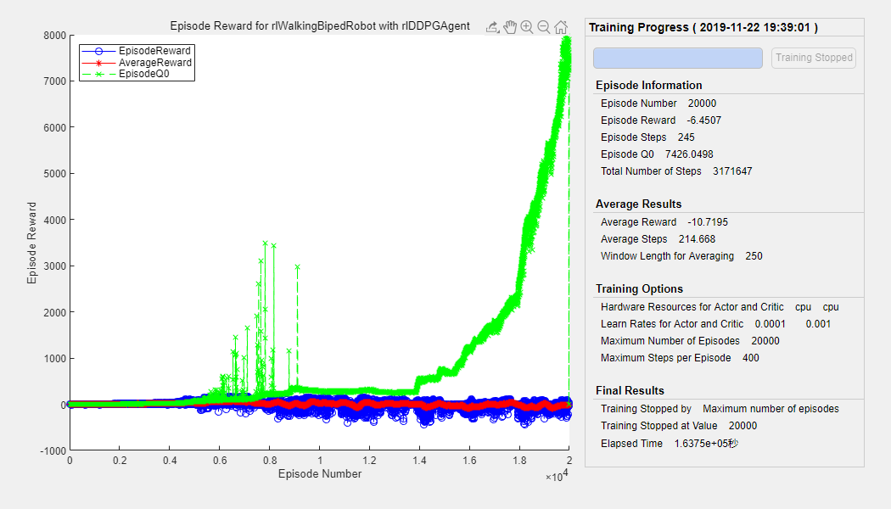

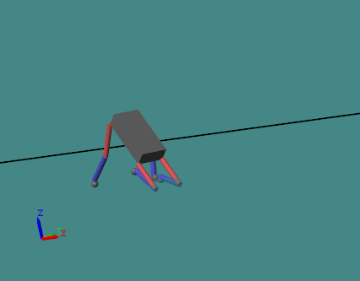

四足，训练了两天，提前结束了。没有修改反馈函数。效果不好。

20191126

增加姿态角的惩罚，好像增加的有点大。没有任何结果。停止训练。

